Blink
De afgelopen periode zijn we hard bezig geweest met blink. Tijdens de lessen kwam het thema “Kijken naar vroeger” aan bod. We hebben het bijvoorbeeld gehad over echte mummies. Wisten jullie bijvoorbeeld dat de oude Egyptenaren zelf ook mummies maakten? Ook leerden we dat er niet van alle mensen een mummie gemaakt werd. Alleen rijke mensen konden het betalen. Zoals farao’s, de koningen uit die tijd.

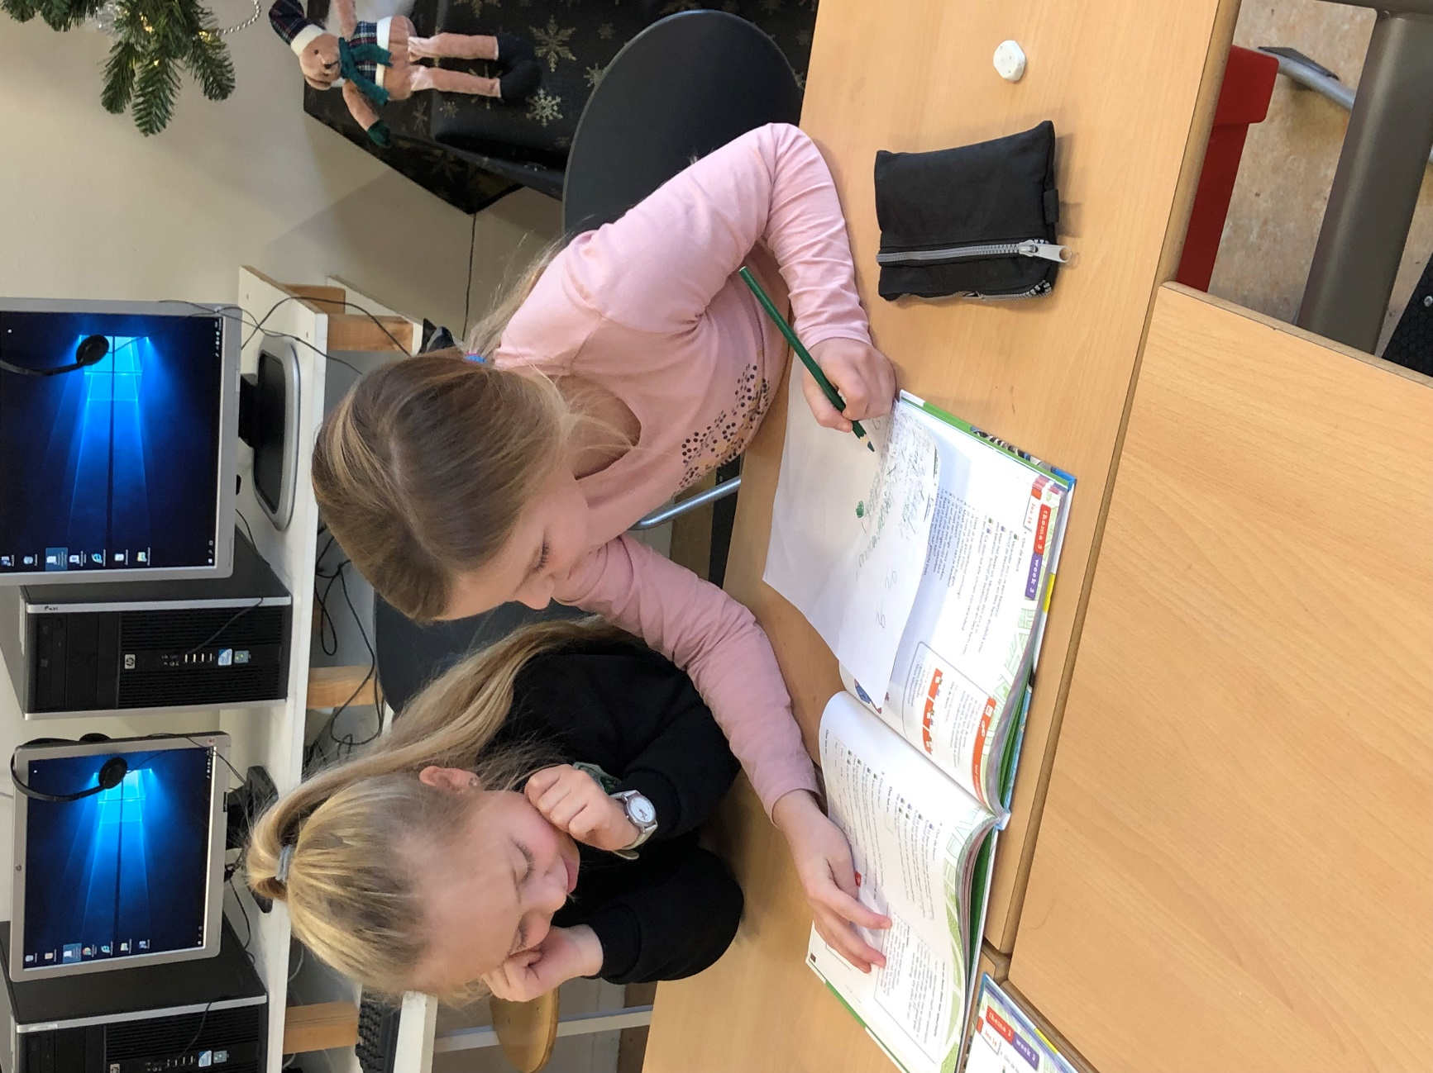
December
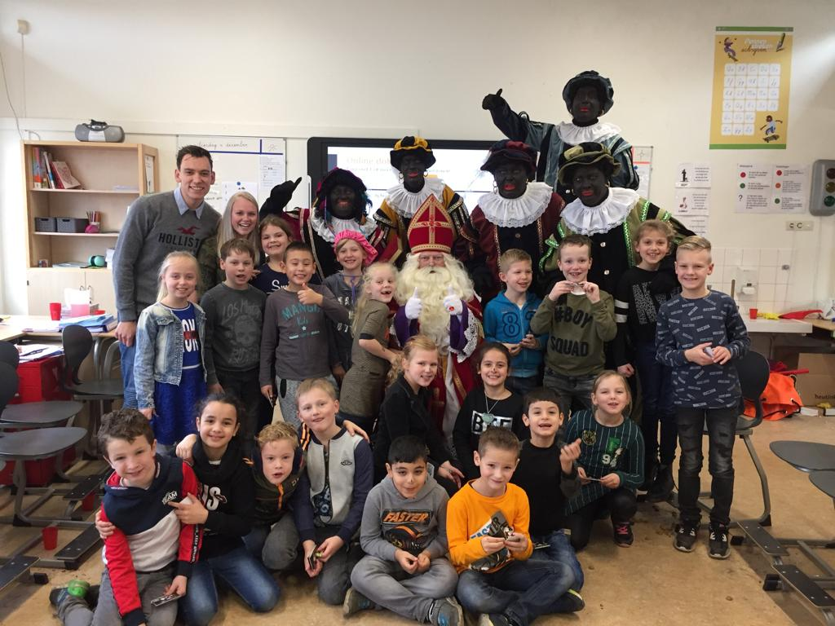Wat een feestmaand was het! De kinderen werden op 5 december verrast door een bezoek van sinterklaas en zijn enthousiaste pieten. Ook de advent vieringen en het kerstdiner in de klas waren een groot succes!
